2014年12月宜昌市城区房地产市场分析报告
发布时间：1/19/2015 2:55:32 PM 浏览：2518

第一部分 楼市政策分析

一、本月楼市政策一览
12月24日，央行：同业存款有望免缴准备金
内容简介：央行表示，非银行金融机构同业存款与同业借款纳入存贷比，但是存款准备金率初步定为零，上述机构不包括财务公司。
政策解读：免缴准意味着非银行金融机构将会拥有更多流动资金，从某种角度上说，是增强了其信贷的能力。现在楼市情形仍未有很大的改善，资金链尤为关键，央行此举对楼市发展有积极的作用。
12月22日，国务院：不动产登记暂行条例公布，明年3月起施行
内容简介：国务院于22日公布《不动产登记暂行条例》（以下简称“条例”）全文，自2015年3月1日起施行，此新规对于不动产登记信息的整合与共享作出了详细而明确的规定。
政策解读：不动产登记新规有利于摸清中国的住房家底，据此科学制定政策，并不会
对房价产生直接影响。但从长远角度看，新规为今后房产税等改革措施提供了基础数据来源，能够保证未来房地产调控更加精准有效。
12月19日，武汉公积金管理中心：武汉长沙合肥南昌公积金异地互认
内容简介：汉住房公积金管理中心宣布：自2015年1月1日起，武汉、长沙、合肥和南昌4个长江中游城市之间的住房公积金缴存将实行异地互认和转移接续。
政策解读：4个城市间公积金互通互联，将提高公积金的使用效率，释放政府稳定楼市的积极信号，但异地使用公积金在汉买房的人相对少，对武汉楼市构成的利好有限，预计对市场整体影响不大。
政策归纳：
近几月“松绑限购”、“放开限贷”及“央行降息”等闹得火热。但2014年的最后一个月里，房地产市场政策面相对平静许多。之前出台的政策效应还在延续，中央继续以放宽资金面为基础，地方政府仍在公积金等常见调控方面做文章。总体来看，2015年我国房地产市场政策面将持续宽松，全力去库存仍是政府的工作重点，打压和强力刺激的政策出现的可能性均不大，维持现有政策的平稳落实将是主旋律。为了稳定经济增长，未来市场整体资金面将相对宽松，房地产市场也会受益。

二、楼市发展趋势分析
土地状况：
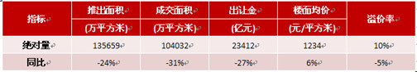

供应情况：2014年，全国300个城市共推出土地36260宗，同比减少20%；推出土地面积135659万平方米，同比减少24%。其中，住宅类用地（含住宅用地及包含住宅用地的综合性用地）11088宗，同比减少26%；推出土地面积48486万平方米，同比减少28%。二季度起供地节奏放缓，同比降幅均在两成以上，供应总量较2013年回落。
12月全国300个城市共推出土地4993宗，推出土地面积19518万平方米，环比增加126%，同比减少29%。其中，住宅类用地（含住宅用地及包含住宅用地的综合性用地）1759宗，推出土地面积7461万平方米，环比增加127%，同比减少36%。全国主要城市推地量环比开始大幅上升，而同比仍在下跌。
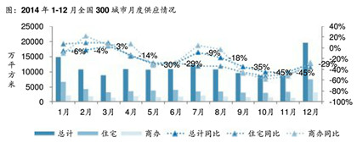
成交情况：全国300个城市共成交土地27907宗，同比减少28%；成交面积104032万平方米，同比减少31%。其中，住宅用地（含住宅用地及包含住宅用地的综合性用地）7941
宗，同比减少35%，成交面积35377万平方米，同比减少36%。成交量保持低位运行，降幅大于供应量。
12月全国300个城市共成交土地3011宗，成交土地面积11620万平方米，环比增加118%，同比减少47%。其中，住宅类用地（含住宅用地及包含住宅用地的综合性用地）1022宗，成交土地面积4324万平方米，环比增加113%，同比减少47%。全国主要城市成交量大幅回升，但却不及去年同期。
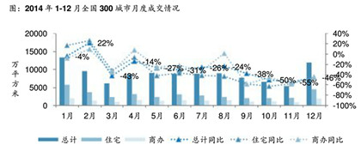
成交价格：全国300个城市成交楼面均价为1234元/平方米，同比上涨6%；其中住宅类用地（含住宅用地及包含住宅用地的综合性用地）成交楼面均价为1834元/平方米，同比上涨13%。重点城市优质地块拉高均价水平，除三季度外均同比上涨，宅地价格领涨。
12月全国300个城市成交楼面均价为1250元/平方米，环比下跌31%，同比上涨6%；其中住宅类用地（含住宅用地及包含住宅用地的综合性用地）成交楼面均价为1770元/平方米，环比下跌41%，同比上涨2%。本月楼面均价要好于去年同期，但却不及上月。
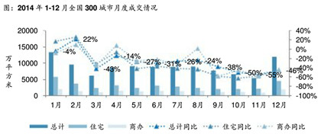
房价情况：
本月监测的100个城市中成交价格环比上涨的有30个，较上月增加了7个，其中厦门、珠海及湖州涨幅最大，在1%以上；而其余70个城市均环比下跌，其中温州跌幅最大，在3%以上。10个重点城市中5个上涨，较上月增加1个，其中杭州涨幅最大，其环比上涨0.73%；而其余城市均出现不同程度的下跌。总体而言，本月成交价格下跌态势有所缓和。
本月宜昌楼市情况：
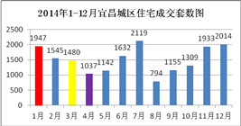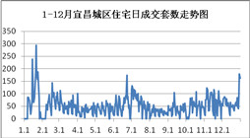
受成交区域影响，十二月成交价格环比上涨12.8%，成交均价为4906.76元/㎡；与此同时，本月成交2014套，环比增加4.2%，延续了八月以来上升势头。四季度以来，政府的房产利好政策与房企的购房优惠不断，减少了不少购房者的购房压力，观望情绪有所改善，助推了十二月成交量走高，从而呈现出“量价齐升”的特征。
回顾2014年宜昌楼市，可谓“先冷后暖”。上半年初始受楼市负面信息影响，商品房成交量一路走低，到二季度若非大盘集中供应，形势会显得更为严峻；但随着政府的积极介入，及开发商的不懈努力，至八月始，商品房成交量步步攀升，市场有回暖迹象。展望三羊开泰的2015年，目前市场氛围有所缓和，且返乡置业大军就将来临，羊年宜昌楼市有望旗开得胜。

第二部分 土地市场分析

一、土地供应市场解析
1、土地供应情况
本月共出让地块3宗，出让总面积约26万方，出让总额约12.2亿元。本月总出让面积环比减少81%，同比减少18%。
12月出让地块详情
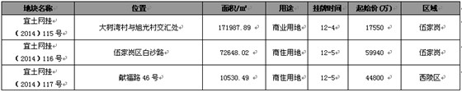
2013年12月-2014年12月宜昌城区土地供给横向对比
2、出让土地特征
从用地性质上来看，本月以商住用地为主，其中商住用地2宗、商业用地1宗。从区域上来看，供地区域主要集中在伍家岗与西陵区。其中住宅类用地为8.3万方，环比减少87%，同比增加21%。住宅类用地供应量虽环比大幅减少，但却好于去年同期。
2014年对于政府供地的态度可以大体总结为“谨慎”。土地市场成交量的“遇冷”，以及楼市的跌宕起伏，均使出让者心里蒙上了面纱。但现在形势有所变化，楼市有回暖的迹象，年底成交量也明显大幅上扬，若要叙说2015年，想必有“三羊开泰”的可能。
3、本月出让用地介绍：
本月出让的商业用地为：【宜土网挂（2014）115号】，位于大树湾村与旭光村交汇处，预计未来放量为25.8万方。
本月出让的住宅类用地为：【宜土网挂（2014）116号】，位于伍家岗区白沙路，预计未来放量为25.4万方，附近楼盘有东郡、香山福久源及山水华庭等。【宜土网挂（2014）117号】，位于献福路46号，预计未来放量为3.8万方，附近小区有欧洲世纪城、墨池苑及青亲江岸等。
挂牌土地示意图
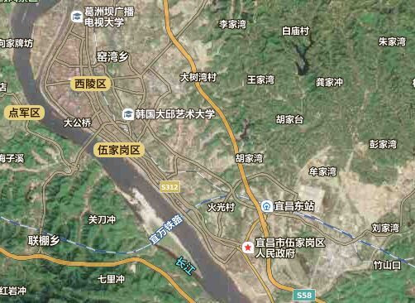

二、本月土地成交分析
1、土地成交情况
本月成交地块20宗，成交总面积142.3万方，成交金额18.4亿元，成交均价86万元/亩。本月成交面积环比增加7.2倍，同比减少9%。
12月成交地块详情
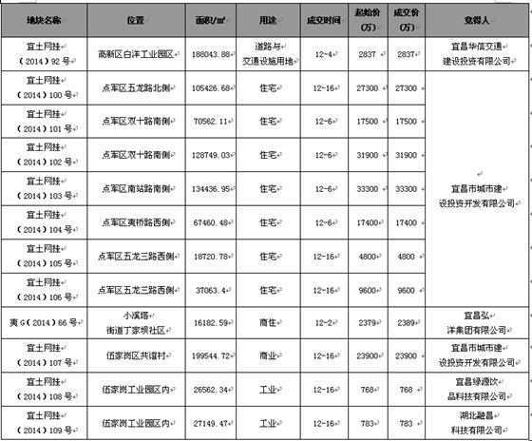
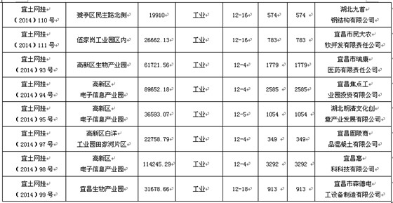
2、成交土地特征
从用地性质上来看，主要为工业用地，其中工业用地10宗，住宅用地7宗，商住、商业及道路与交通设施用地各1宗。从区域来看，本次住宅类用地大都集中在点军区。本月住宅类用地约为58万方，环比增加493倍，同比增加1.5倍，住宅类用地成交量大幅增加。
3、本月成交地块介绍
本月成交住宅类地块8宗：
【宜土网挂（2014）100-106号】7宗地块由宜昌市城市建设投资开发有限公司竞得，主要集中在点军五龙大道附近，总占面约844亩，容积率2.2，总建面估算约124万方（只含地上建筑面积），成交价168.1万元/亩，楼面地价1143.55元/㎡。
【夷G[2014]66号】地块由宜昌弘洋集团有限公司竞得，位于小溪塔街道丁家坝社，总占 面约24亩，容积率为2.8，总建面为4.5万方（只含地上建筑面积），成交价98.42万元/亩，楼面地价527.24元/㎡。
本月成交商业地块1宗：
【宜土网挂（2014）107号】地块由宜昌市城市建设投资开发有限公司竞得，位于伍家岗共谊村（东站一路东侧），总占面约299亩，容积率为1.0，总建面约20万方（只含地上建筑面积），成交价约80万元/亩，楼面地价约为1198元/㎡。
成交土地示意图
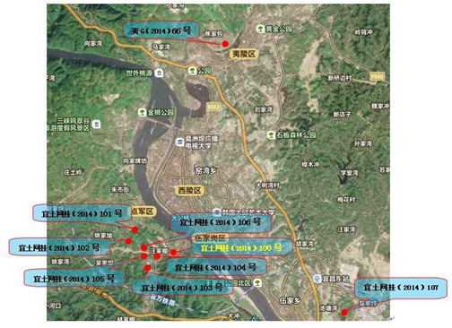
4、2013年1月—2014年12月土地市场成交走势
如下图所示，至九月始土地市场成交量不断走低，但在本月一跃成为年度最高。近期政府利好举措接踵而至，积极信号不断释放，且楼市活动也大势出击，商品房成交量也随之步步攀升，市场行情有所改善，开发商拿地情绪开始解冻，从而出现年底翘尾现象。
受住宅类用地成交量大幅度攀升的影响，本月成交均价走高，从而致使土地市场呈现量价齐升的特征。
对于2014年，土地市场出现较多的形容词为“遇冷”。由于受楼市波及，成交量大都处于低位，但年末成交量也随之走高。放眼2015年，楼市有渐渐解冻之势，土地市场可能“见暖”。
土地成交面积走势
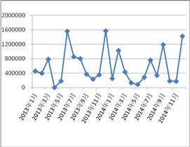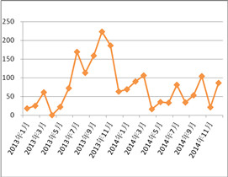

第三部分 各区楼市表现
宜昌楼市主要动态：
本月开始接受认筹项目有：
中南皇廷认筹2万抵5万；
天玺别墅认筹25万抵50万；
宜昌碧桂园洋房认筹2万抵5万及别墅认筹5万抵10万；
本月新开盘项目有：
12月27日，鑫源人才公寓开盘；
12月30日，金都建材城开盘；
12月28日，平湖港湾推出1、2#楼；
12月27日，宜昌碧桂园推出一期洋房及别墅；
预计下月开盘项目有：
繁荣世家元月初开盘；长楹观邸元月初开盘；
中兴国际花园元月初开盘；宜化巴黎香颂元月初开盘；
江南星城15#楼元月中旬开盘；楚天虹桥澜岸元月初开盘；
山水华庭三期元月中旬开盘；磨基山旅游综合体元月底开盘；
主城区其他重点项目动态：
天玺“顶级奢品”展；
宜化新天地“熊猫展”；
宜化巴黎香颂“恐龙展”；
星湖湾举行“变形金刚展”；
宜昌碧桂园首届“青年彩跑”；
清江尚玲珑“圣诞迪士尼乐园大寻宝”活动；

一、西陵区
1、区内主要楼盘动态
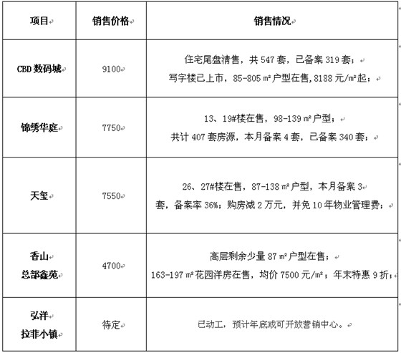
2、区内重点项目调查
◎项目名称：天玺
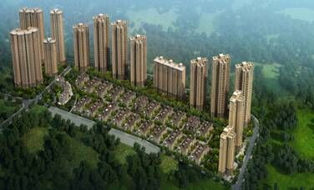
□地理位置：西陵二路与体育场路交会处；
□开发商：湖北华祥投资发展有限公司；
□项目定位：城心龙脉•半山墅区；
□主广告语：俯视一座城市的仰望/270度俯瞰一城美景；
□开发规模：总占地9.8万方，总建面36万方，容积率2.29，绿化率40%，建筑密度为25%，分三期开发。
□规划要点：由14栋高层和31栋联排别墅组合而成。
□主力户型：
A户型 3×2×2 138.00㎡ 占比25%
B户型 3×2×2 123.00㎡ 占比25%
C户型 2×2×1 87.00㎡ 占比50%
A户型 B户型 C户型
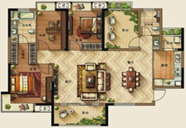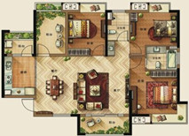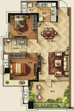
□户型点评：大户型与小户型占比均衡。在功能设计上两厅变为横厅，增加了采光与通透性；设有空中花园与大型阳台，可蝶变，提高了利用率。
□项目动态：其26#楼87-138平米新品即将开盘，现认筹1万抵3万，免10年物业费，另有天玺别墅18席已面世。
□项目点评：地处老城核心，周边生活配套成熟，交通便捷。住宅定位高端，营销活动新颖有档次；但403周边老旧环境影响项目形象。
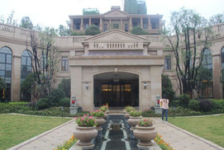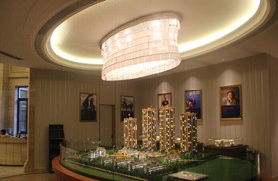

二、伍家区
1、区内主要楼盘动态
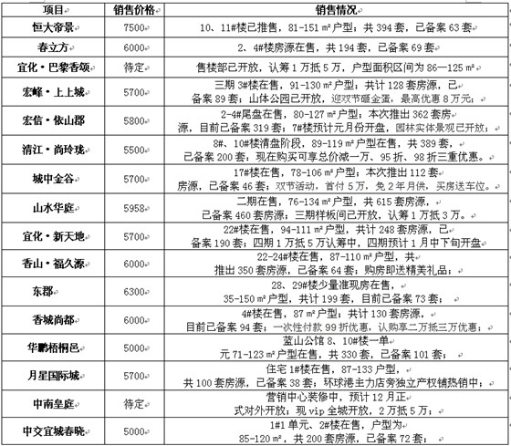
2、区内重点项目调查
◎项目名称：中南皇庭
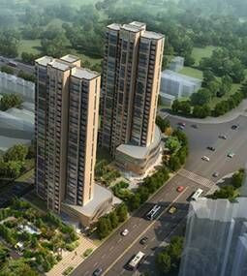
□地理位置：伍家岗区夷陵路328号（中南路与夷陵大道交汇处）；
□开 发 商：宜昌慈馨庭置业有限公司；
□开发规模：总占地0.87万方，总建面近2.5万方（其中临街商业面积约4000㎡，住宅面积约2万㎡），容积率2.8，绿化率38%，共150户，车位238个。
□规划要点：分布2栋高层建筑，1号楼地上27层，2号楼地上28层，两梯三户，可直面江景，且有6000㎡花园式绿地广场。
□主力户型：
A户型 3×2×2 133.96㎡ 占比33%；
B户型 3×2×2 118.29㎡ 占比33%；
C户型 3×2×2 135.25㎡ 占比33%；
A户型 B户型 C户型
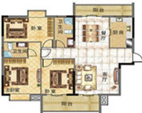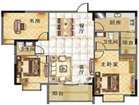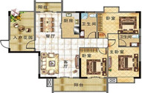

□户型点评：为打造江景房而考虑，整个户型面积设计偏大，最小的户型面积为118㎡，且主要为130㎡以上大户型。而在功能设计上绝大多数阳台开间设计较宽，且与卧室相连，景
观面扩大，舒适度增强；在布局上主要以动静分区的理念执行，使得空间有序、生活高效。
□项目动态：中南皇庭12月20日vip全城开放，2万抵5万。中南皇庭营销中心已开放。2014年3月1日已开工建设，现为打桩阶段。
□项目点评：地段成熟，且拥有江景资源，居住舒适度高，但是其体量较小，会影响项目形象，不利于销售。
□围墙广告：
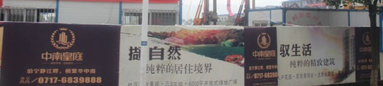

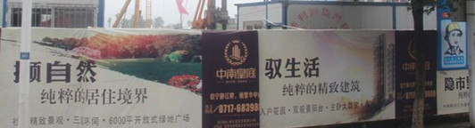

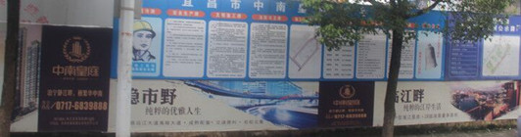

三、开发区
1、区内主要楼盘动态
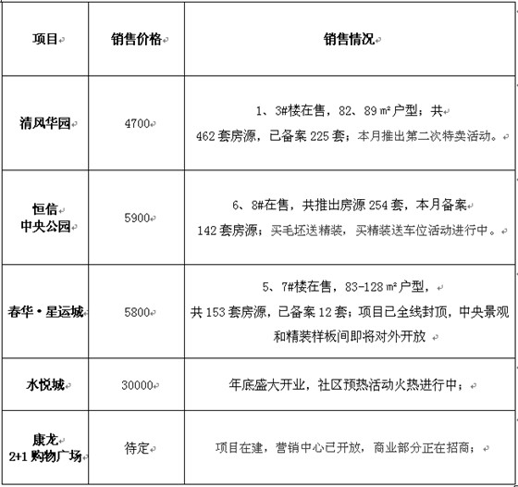
2、区内重点项目调查
◎项目名称：三峡云计算大厦
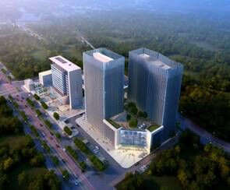
□地理位置：东山开发区高新区发展大道57-6号（高新区管委会旁）；
□开 发 商：湖北迅算创业园投资有限公司；
□开发规模：总占地2.08万方，总建面近12.6万方，容积率4.87，绿化率25%，共204多户，车位近1017个。
□规划要点：由1栋22层产业大楼、1栋23层培训中心楼、5层裙楼及11层综合服务楼组合而成。
□主力户型：
□户型点评：76—287㎡房源共计204套。其中以76-104㎡为主，占比为50%，而134-141㎡与249-287㎡占比分别为17%、33%。
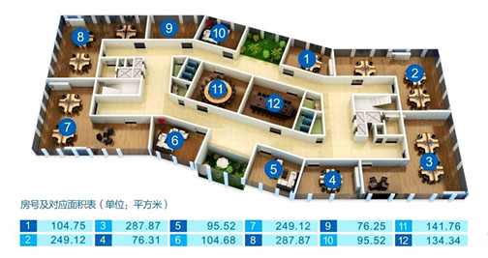
□项目动态：一期写字楼已开盘在售，最低5288元/㎡起，现购房可享97折优惠；项目已全面封顶，正处于外墙装修阶段。
□项目点评：紧靠发展大道且有3条公交线路可达，交通便捷；项目东面为海上皇宫、半山酒店等餐饮酒店设施，但项目周边缺少满足员工需求的餐饮配套。

四、夷陵区
1、区内主要楼盘动态.
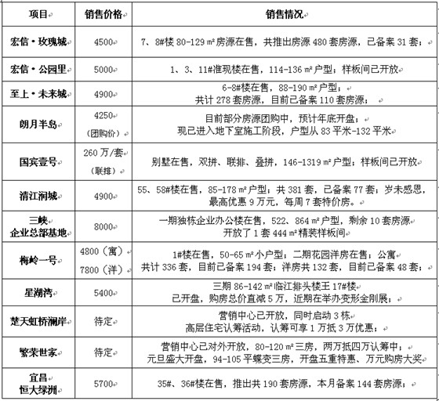
2、区内重点项目调查
◎项目名称：楚天虹桥澜岸
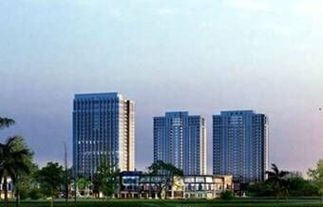
□地理位置： 夷陵区平湖大道与平云二路交汇处；
□开 发 商：宜昌楚天房地产有限公司；
□开发规模：总占地0.82万方，总建面近5.3万方，容积率5.1，绿化率13%，共273户，车位268个。
□规划要点：由1栋25层、2栋31层商住楼组合而成。
□主力户型： A2户型 3×2×1 109㎡
B1户型 3×2×2 147.68㎡
B2户型 3×2×2 127.94㎡
C2户型 3×2×2 115.40㎡
A2户型 B1户型
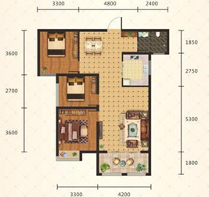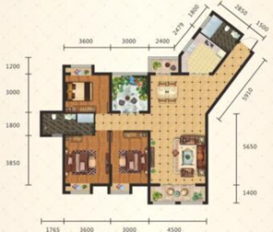

B2户型 C2户型
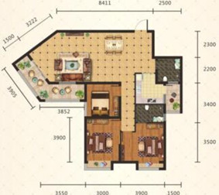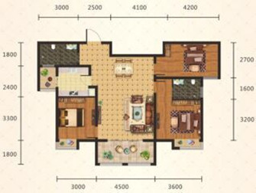
□户型点评：功能布局合理，动静分离，全明三房设计，增加了采光与通透性；局部户型户内花园与大阳台设计，可蝶变为保姆房或健身房，大大提高了空间利用率。
□项目动态：11月20日营销中心开放，同时启动3栋高层住宅认筹活动，认筹可享1万抵3万优惠，A栋和C栋11月20日封顶，预计2015年1月开盘。
□项目点评：地处夷陵区平湖大道与平云二路交汇处，周边配套相对完善，学校、超市步行约5分钟即可到达，该项目结合原生地貌黄柏河景观，以绵延“水景”为主线打造成时尚、生态的夷陵区黄柏河岸边稀缺一线江景房。
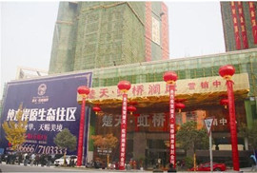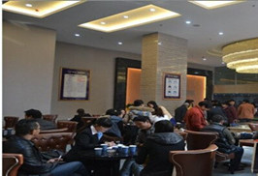

五、点军区
1、区内主要在售楼盘动态：
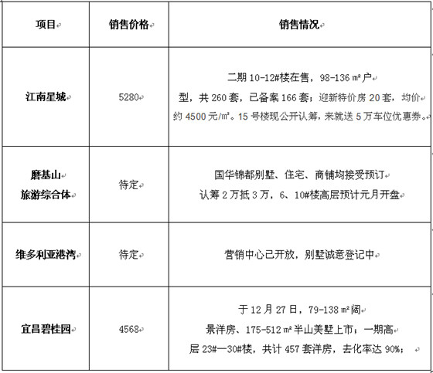
2、区内重点项目调查
◎项目名称：磨基山旅游综合体
□地理位置：点军区江南大道磨基山；
□开 发 商： 湖北隆图置业有限公司 ；
□开发规模：总占地23.7万方，总建面近47万方，容积率2.0，绿化率33%，建筑密度17.2%。
□规划要点：由三峡古镇、国华锦都、江南财富中心三大部分组成。其中三峡古镇总建筑面积超17万方，建筑以本土峡江风情为主，局部装扮民国风情的院落式风情商业街区。国华锦都为住宅组成部分，含高层、小高层及双拼别墅，总建筑约为24万方。江南财富中心由高级写字楼、度假型会务酒店及大型购物中心组成，总建筑面积约6万方。
鸟瞰图：
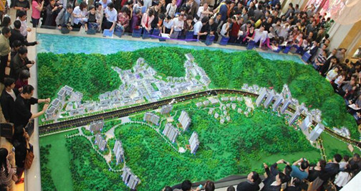
□主力户型：
F1户型 3×2×2 123㎡ 占比67%；
F2户型 2×2×1 93.07㎡ 占比33%；
F1户型 F2户型
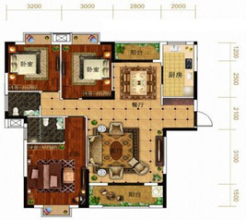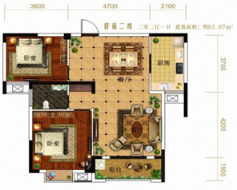
□户型点评：目前推出的高层户型以123㎡为主。在功能设计上卧室均带有飘窗，提升了卧室的舒适度；而在布局上，同样做到了动静分离的标准。
□项目动态：6#、10#楼预计年底开盘。国华锦都别墅、住宅、商铺均接受预订，认筹2万抵3万。双拼别墅户型215-260㎡，高层户型区间为85—156㎡。
□项目点评：与夷陵长江大桥相距较近，紧临江南大道，处五龙片区，地段相对成熟，且背靠磨基山，环境舒适宜人。项目规模较大，自身配套齐全。

六、猇亭区
区内主要在售楼盘动态：
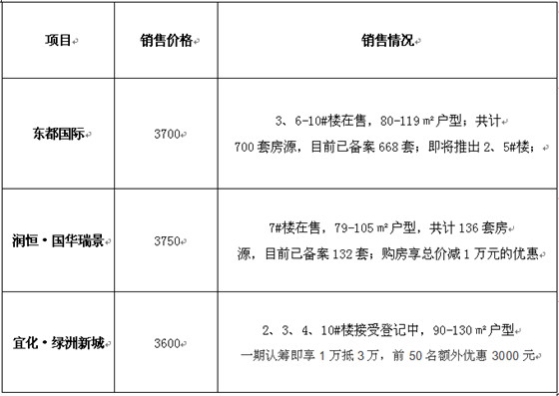

第四部分 媒体监测

一、纸媒投放情况
本月截止到31日，共有44个地产项目投放报纸广告，共计178篇。本月广告投放量较大的主要有共联商贸大市场、宜昌碧桂园、江南星城、清江尚玲珑及天玺等楼盘。

二、纸媒投放数据监测
1、报广投放时间段分析
本月投放量统计
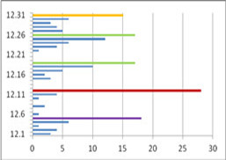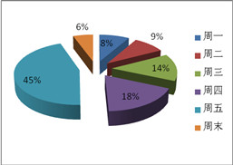

本月报广投放量从时间上来看，主要集中在5日、12日、19日、26日及31日这5个时间点，绝大多数集中在周五。其中12日投放量达到巅峰，共计28篇，处周末且为“脱光节”，再者众楼盘做活动者较多。
2、投放媒体及版面分析
投放媒体及版面统计
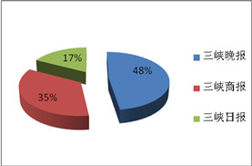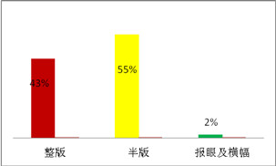

本月三峡晚报投放量位居第一，共85篇，占纸媒总投放量的48%。三峡商报次之，共62篇，占纸媒总投放量的35%。投放版面集中在半版，占比55%；整版其次，占比为43%，整版投放较多的楼盘主要有共联商贸大市场、碧桂园及月星国际城等。
3、项目投放量分析
各楼盘本月纸媒投放量对比
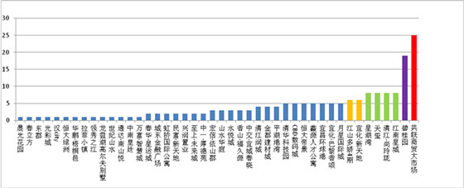
纸媒投放TOP 1、2、3：共联商贸大市场、宜昌碧桂园、江南星城
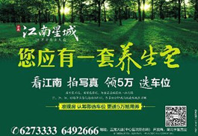
本月共联商贸大市场共计投放报广11篇，以整版为主，市场月底即将开业。宜昌碧桂园共投放报广19篇，整版居多，大多为开盘信息；江南星城共投放报广8篇，多为半版，主要是送优惠。
纸媒投放TOP 4、5、6：清江尚玲珑、天玺、星湖湾
本月恒大帝景共计投放报广8篇，全为半版，低首付低门槛首付4万起。天玺共计投放报广8篇，全为半版，别墅即将推出。星湖湾共计投放报广8篇，以半版为主，其17#楼即将发售。

三、网络媒体监测
1、搜房网
本月在搜房网投放广告的主要有星湖湾3期、清江尚玲珑及恒信中央公园等楼盘。
2、搜狐焦点网
本月在搜狐焦点网上投放广告的主要有宜化巴黎香颂、宜化新天地及清江润城悦邸等项目
3、大楚网
本月在大楚网上投放广告的主要有世纪山水、山水华庭及中兴国际花园等项目。
“双十二”、圣诞节及元旦节的到来，为开发商提供了较多素材进行投广，本月投广量要明显高于上月。目前市场行情仍未有较大改善，楼市活动频繁。如：天玺“顶级奢品”展、宜化新天地“熊猫展”、宜化巴黎香颂“恐龙展”、星湖湾举行“变形金刚展”、宜昌碧桂园首届“青年彩跑”及清江尚玲珑“圣诞迪士尼乐园大寻宝”活动等。
面对楼市的窘态，2014年房地产投广量明显加大，在活动上有量更有料，颇有力量。现已跨入新年，楼市也有了新的气象，在羊年里楼盘间借媒体呼喊之争将有所缓和。
星湖湾“变形金刚展”
